Use-Case: Registrera lag
1 Beskrivning
En utvald representativ registrerar ett nytt lag till ligan.
2 Aktör beskrivning
2.1 Lagledare
En utvald representativ som har en högre ansvar för laget.
3 Förutsättningar
Lagledaren är registrerad och godkänd av en administatör från ligan.
4 Grundflöde händelse
1. Lagledaren når en sida för att registrera sitt lag.
2. Ett formulär presenteras på sidan.
3. Lagledaren fyller i formuläret.
4. Lagledaren trycker på en knapp för att skicka formuläret.
5. Formuläret skickas för validering.
6. Formuläret valideras.
7. En sida som indikerar en lyckad registrering visas.
5 Alternativa flöden
5.1 Alternativa flöde 1
Om valideringen i steg 6 från grundflödet misslyckas...
1. Visar sidan vilka fält i formuläret som har misslyckats med rött bakgrund och anledning.
2. Lagledaren får justera de fält som indikerades i tidigare steg.
3. Vidare till steg 4 i grundflödet.
6 Postvillkor
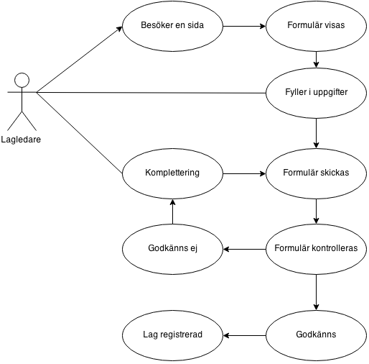
6.1 En lyckad registrering av lag
Formulärdatan är validerad och mottaget av servern.

7 Diagram

